RETOS Y BENEFICIOS CON USO DE MEDIOS DE MOLIENDA DE GRAN TAMAÑO PARA MOLINOS SAG
(Procesamiento de Minerales y Metalurgia Extractiva- Reducción de tamaño en Molienda y ahorro de energía)
Javier Zela¹, Brian Cornish²
¹ Autor: ME Elecmetal, La paisajista, Arequipa, Perú (jzela@me-elecmetal.pe - +51940965889)
² Coautor 1: ME Elecmetal, Port Douglas Qld 4877, Australia (bcornish@meglobal.com Cel +6140847164)

____________________________________________________________________________________

RESUMEN

Este trabajo técnico permitirá demostrar a las diferentes operaciones metalúrgicas a nivel nacional cómo optimizar el rendimiento del molino SAG usando bolas de gran tamaño, teniendo los siguientes beneficios:

- Productivos, generando una mayor eficiencia energética en la conminución.
- Económicos, debido a que presenta una disminución de consumo de bolas que representan un ahorro potencial del 10% al 15 % en el Opex de Mina cuando se compara una bola de 6" vs 5,5" ó 5,5" vs 5", adicionalmente también representa un ahorro del 10% - 15% en la logística y transporte de los medios de molienda a mina.
- Seguridad, existe una menor exposición de medios de molienda con personal de operación.
- Medioambiente, al haber menor cantidad de camiones que trasladen estos medios de molienda permite reducir la huella de carbono y una menor iteracción de éstos con la fauna y comunidades aledañas.

En los casos de estudio que se detalla en este trabajo con diferentes molinos SAG permite ofrecer solución para tratamiento de minerales con diferentes comportamientos mineralógicos que pueden presentar alta dureza y baja dureza, debido a que las velocidades de fractura de roca incrementan mediante el uso de medios de molienda más grandes con un aumento en la velocidad de alimentación fresca (disminución de consumo de energía específico kWh/t) ó mantener la misma velocidad de alimentación con una carga de bolas más baja y/o una velocidad de molino más baja, estas mejoras se pueden medir con una combinación de velocidad de tratamiento (t/h), consumo específico de energía (kWh/t) y velocidad de producción de pebbles (t/h).

1. Introducción

Una vez alcanzada la estabilidad operacional en la molienda SAG con un tamaño de bola en particular, el siguiente paso ante la problemática con las fuentes de mineral que tienen mayor competencia (Axb < 35) es migrar a tamaño de bolas SAG más grandes de 6" ó 6,25" que pueden manejar tamaños de alimentación más gruesas > 5" a la misma tasa de tratamiento ó mayor (t/h) en un rango de 4% - 7%, siendo los beneficios con este mayor tamaño de bolas más medibles (alimentación fresca, menor CEE kWh/t entre 3% - 5%, reduccion de producción de pebbles entre 2% - 5%, disminución en consumos de medios de molienda del 10 - 15%).

Y ante un cambio de mineralogía con minerales de menor competencia, las bolas más grandes también aportan beneficios, en la cual mantener una carga de bolas precisa ya no es la prioridad; en su lugar, la recarga de bolas y la velocidad del molino pueden disminuirse mientras se mantienen las mismas tasas de fractura de roca.

Desde una perspectiva de Mejora Continua (CI) en las operaciones mineras, la realización de proyectos como la mejora de los circuitos de chancado primario y de pebbles ó instalación de chancado secundario ó el cambio de configuración del circuito de molienda pueden tener un valor enorme (impacto), pero implican un costo considerable (esfuerzo). Otros proyectos, como la optimización del diseño de revestimientos mediante extensas pruebas en planta o la instalación de los últimos instrumentos de monitoreo de procesos, también pueden tener un alto valor, pero a un alto costo en términos de tiempo consumido.

Comparando estos proyectos con una prueba de bolas SAG de mayor tamaño, se observa un resultado probable de alto valor (especialmente si se incrementa la tasa de alimentación fresca) con cero costo adicional y esfuerzo mínimo, más allá de las actividades estándar del equipo de planta.

Este cambio a mayor tamaño de bola implica revisar nuevamente los parámetros operacionales, ajustar el diseño de carga de medios de molienda y monitorear desgaste de la bola.
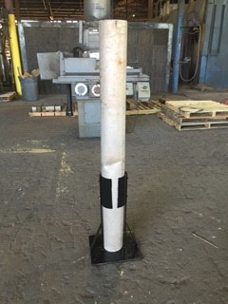
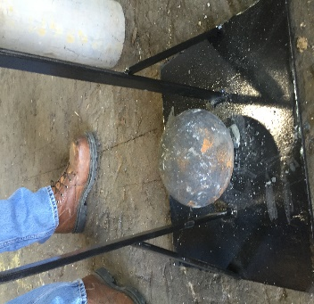
2. Objetivos

- Mantener y/o incrementar la velocidad de alimentación de tratamiento a planta con minerales a alta o baja competencia.

- Mantener el tamaño de transferencia adecuado a los molinos de bolas para continuar con el tamaño de producto deseado.

- Demostrar los beneficios al pasar al siguiente tamaño mayor de bolas en las operaciones mineras.

- Mantener y/o incrementar la velocidad de alimentación para minerales con alta o baja competencia

- Mantener el apropiado tamaño d etransferencia al molino de bolas para alcanzar el producto de tamaño final deseado.

3. Compilación de Datos y Desarrollo del Trabajo

Analizar el potencial de los beneficios de bolas de mayor tamaño para Molinos SAG requiere preliminarmente pruebas a nivel laboratorio y simulaciones antes de su escalamiento a nivel industrial, en este trabajo técnico se detalla las pruebas realizadas, siendo:

3.1. Prueba de caída con diferentes diámetros de bolas

Para validar la teoría de que la energía de impacto de cualquier colisión bola-roca depende de la masa y la velocidad de la bola en el momento del impacto.

En otras palabras, el tamaño de la bola y la altura de caída están correlacionados con la fractura de la roca y la distribución del tamaño de partícula (PSD, por sus siglas en inglés). El trabajo fue realizado por el equipo de Ingeniería de Aplicaciones de ME en 2017 y consistió en dejar caer cuatro tamaños diferentes de bolas desde tres alturas distintas sobre muestras de roca similares.

Las muestras de roca utilizadas fueron pebbles triturados del molino SAG de Asarco Ray; todas las muestras fueron cribadas y verificadas para tener un tamaño de 50 mm (+/-10 mm), y se asumió que la mineralogía y las características de fractura serían uniformes entre las muestras.

Figura 1: Pruebas en laboratorio para impacto de diferentes tamaños de bolas contra mineral
Fuente : Laboratorio GM ME

En la Figura 1 muestra la operatividad del aparato que consistía en una placa/soporte de impacto y un tubo metálico para guiar la caída de la bola y contener las partículas de roca fracturada. Se dejaron caer bolas de 105 mm, 125 mm, 140 mm y 160 mm desde tres alturas diferentes: 0.75 m, 1.5 m y 2.3 m, directamente sobre una muestra de roca. Cada combinación de tamaño de bola y altura de caída se repitió 10 veces con una muestra de mineral fresco. Para cada prueba de caída, la roca rota contenida fue cuidadosamente recolectada y cribada utilizando un conjunto adecuado de tamices estándar Tyler.

De la Figura 2 a la Figura 4 se demuestra los resultados en laboratorio donde a medida que aumenta la altura de caída de impacto de bola hacia el mineral, el mayor tamaño de bola genera más particulas finas por impacto que las bolas más pequeñas

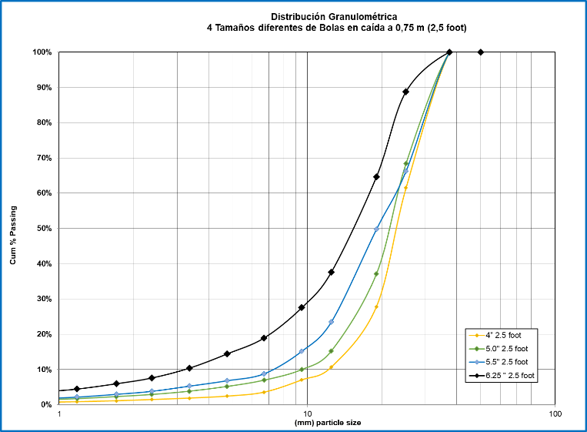
Figura 2: Distribución Granulométrica para diferentes tamaños de bolas a una altura de caída de 0,75 m
Fuente : Elaboración Propia

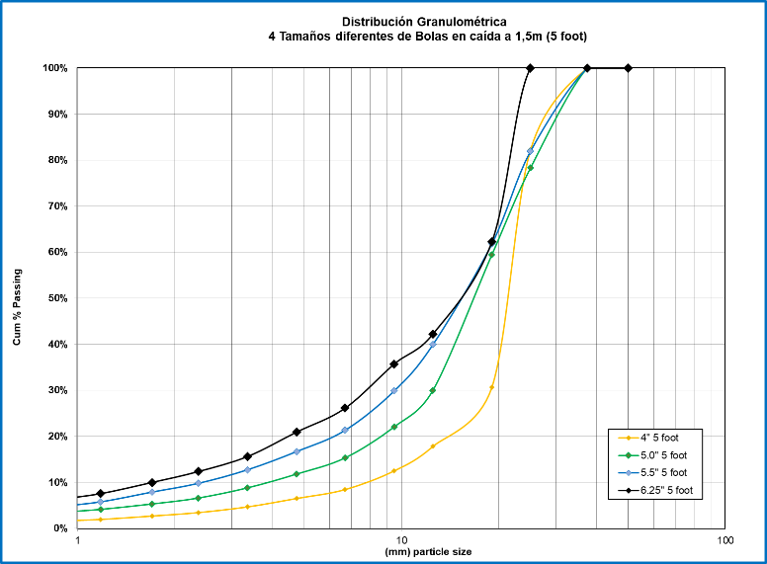
Figura 3: Distribución Granulométrica para diferentes tamaños de bolas a una altura de caída de 1,5 m
Fuente : Elaboración Propia

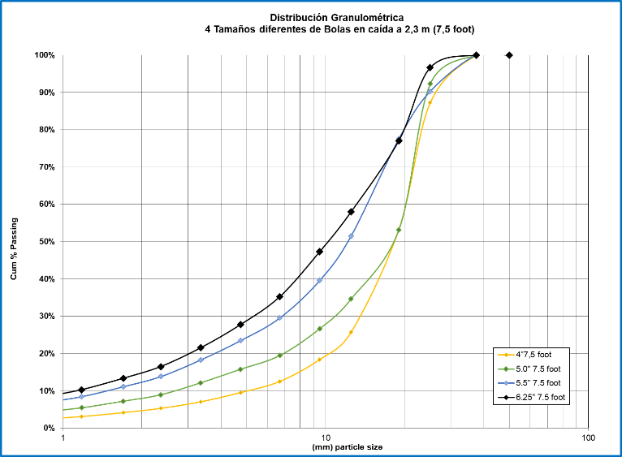
Figura 4: Distribución Granulométrica para diferentes tamaños de bolas a una altura de caída de 2,3 m
Fuente : Elaboración Propia

Estos resultados pueden considerarse bastante simples e intuitivos y, aunque esto es cierto, el nivel de intuición puede extenderse al entorno real de molienda SAG. Dada la transición continua entre energía potencial y cinética y los mecanismos de fractura de roca resultantes (abrasión, atrición e impacto), cada rotación del molino mantiene una enorme cantidad de eventos de impacto a lo largo de una amplia gama de alturas de caída.

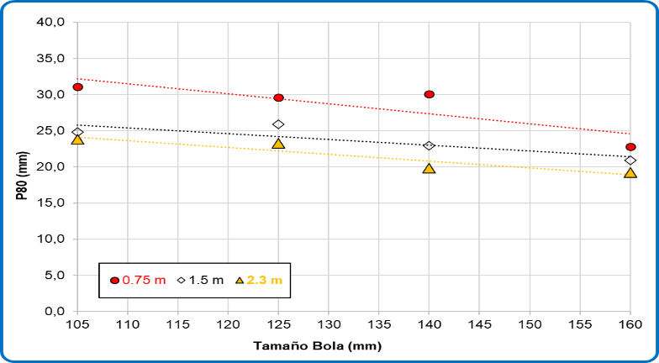
Figura 5. Tamaños promedio de P80 (mm) para cada tamaño de bola a diferentes alturas de caída (m)
Fuente : Laboratorio Grinding Media ME, 2017

Los datos de cada una de las 10 pruebas se recopilaron y promediaron apropiadamente en una sola distribución de tamaño de partícula. El P80 de cada una fue extrapolado y estos datos se resumen en la Figura 5 donde indican una clara ventaja en la fractura de roca al usar bolas de mayor tamaño a la mayor altura de caída, y esta ventaja se mantiene a medida que aumenta la altura de caída.

Así que, de manera intuitiva, una bola más grande generará una mayor fractura de roca (es decir, un tamaño de P80 menor) con cualquier altura de caída dentro del molino; esto incluye tanto las alturas de caída relativamente pequeñas en el espacio semi-confinado alrededor de la “zona del riñón” rotatoria como las alturas de caída relativamente grandes que ocurren en la región del pie del molino (toe).

Es bien sabido que los molinos SAG utilizan medios de molienda para generar fractura por impacto, que produce el material de alimentación para la fractura por atrición/abrasión; además, la teoría básica de conminución establece que la reducción de tamaño de partícula hacia un P80 objetivo requiere menos energía a medida que disminuye el tamaño de alimentación. Dado que las bolas más grandes reducen el tamaño de P80 mediante el impacto a cualquier altura de caída dentro del molino, la molienda más fina que ocurre simultáneamente en la “zona del riñón” debería ser más eficiente.

3.2. Simulaciones Usando Bolas Más Grandes
Si bien todos los molinos SAG son diferentes, la curva de tasa de fractura de roca generalmente tiene una forma familiar que muestra el componente de tamaño crítico presente en casi todos los minerales, como se ilustra en la Figura 6. Cada una de las tres zonas representa los tipos básicos de fractura de roca (de izquierda a derecha):

- Abrasión de partículas finas,
- Impacto y atrición de partículas de tamaño crítico,
- Impacto de partículas gruesas.

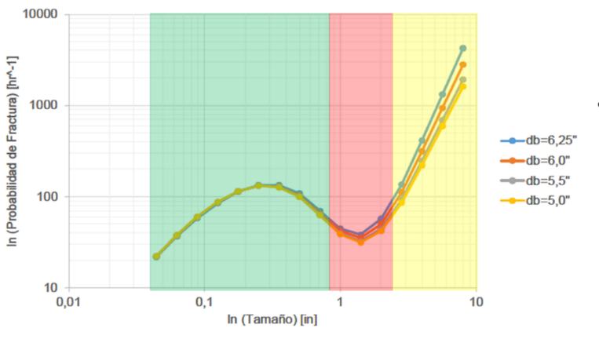
Figura 6: Curvas típicas de tasa de fractura de roca en molino SAG 40' utilizadas en JK SimMet
Esta figura 6 de JKSimMet para un molino SAG 40´ demuestra los desplazamientos ascendentes generales en las curvas de tasa de fractura de las partículas más grandes a medida que aumenta el tamaño de las bolas. Estos desplazamientos están directamente relacionados con el aumento del peso de las bolas y el ciclo continuo de transferencia de energía potencial a energía cinética (de impacto).

La Tabla 1 muestra los pesos reales y relativos de las bolas para los cinco tamaños utilizados. Por ejemplo, una bola de 140 mm es un 33% más pesada que una bola de 127 mm, mientras que una bola de 165 mm es 120% más pesada.

Tabla 1. Pesos reales y relativos de bolas utilizadas en las simulaciones

Fuente: Elaboración Propia

Se han realizado numerosas simulaciones en una amplia gama de molinos SAG bajo diversas condiciones operativas. Surgen algunos patrones recurrentes al aumentar el tamaño de las bolas, que se resumen a continuación:

- La acción general de caída de bolas y rocas (cascada y catarata) cambia muy poco;
- La trayectoria de las bolas se mantiene o disminuye;
- La altura del hombro (punto en el que la bola se libera del levantador) se mantiene o disminuye.
Estas observaciones indican que con cada rotación del molino ocurre una combinación de eventos: en general, las bolas más grandes se liberan del levantador antes y no se elevan tanto como las bolas más pequeñas. También parece que la región de impacto (generalmente el pie (toe)) se expande hacia el interior y hay una redistribución de la energía total de colisión, involucrando todas las formas de fractura de roca.

La observación más importante es que hay muy poca posibilidad de que una bola de tamaño máximo sea liberada desde la mayor altura del hombro y caiga en catarata directamente sobre un revestimiento de la carcasa o sobre una parrilla de descarga; la física no respalda un evento tan peligroso.

Las simulaciones que se describirán a continuación se realizaron utilizando un molino SAG de 28 pies x 14 pies, con todas las variables operativas dentro del rango estándar (Jb = 18%, Jc = 28%, parrilla de descarga = 75 mm, 1000 t/h, 4 MW). Se utilizó el software EDEM® para modelar y analizar el comportamiento de la carga del molino, incluyendo los efectos de energía de colisión (Tavares, 2021), con cinco tamaños diferentes de bolas máximas

    - Distribución General del Tamaño de Bolas
Primero, es importante considerar las distribuciones generales del tamaño de las bolas a medida que aumenta el tamaño de bola.
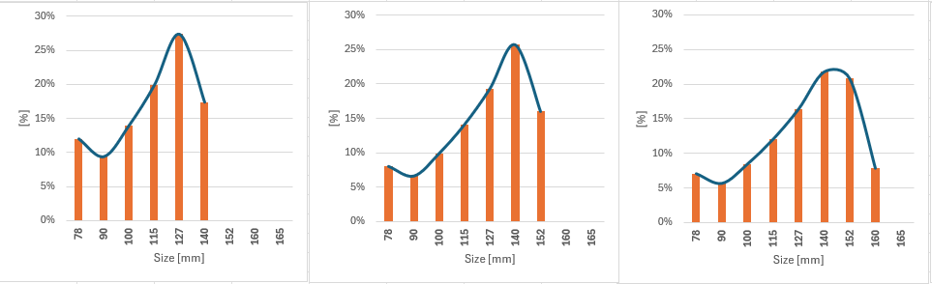
Figura 7. Distribución del tamaño de bolas utilizada en las simulaciones
Fuente :Elaboración propia

En la Figura 7 demuestra que a medida que el tamaño máximo de bola aumenta (de izquierda a derecha), se observa una mayor diversidad dentro de la carga, asumiendo que se mantiene constante el tamaño del slot de las parrillas (en este caso, 75 mm). En última instancia, esta diversidad permite que el molino desarrolle un rango operativo más amplio y una mayor estabilidad.

Los gráficos muestran que hay una disminución en la proporción de bolas más pequeñas, pero en un molino SAG de cualquier tamaño, aún hay un número enorme de bolas de todas las fracciones de tamaño. Por lo tanto, el argumento de que las bolas más grandes conducen a un mayor tamaño de transferencia probablemente no sea cierto. Sin embargo, dado que el muestreo representativo de cualquier descarga de molino SAG es extremadamente difícil, es complicado demostrarlo de forma concluyente en uno u otro sentido.

    - Energía Total de Colisión

La energía total de colisión aumenta marginalmente de 527 kJ a 540 kJ con el aumento del tamaño de las bolas en estas simulaciones, como se muestra en la Tabla 2.

Tabla 2: Cálculos de energía total de colisión a partir de las simulaciones
Fuente : Elaboración Propia con Simulaciones realizadas en EDEM®.

Los resultados de la tabla 2 confirma que el consumo de energía y la potencia absorbida por el molino en operación se mantienen razonablemente constantes a medida que aumenta el tamaño de las bolas; esto tiene sentido porque, fundamentalmente, no hay cambios en el peso total de la carga de bolas ni en la velocidad del molino.

Respecto al aumento marginal en la energía total de colisión, esto apoya la suposición de que las bolas más grandes se liberan del levantador en el mismo punto (o antes) que las bolas más pequeñas. Si las bolas de tamaño máximo se liberaran consistentemente en un ángulo de hombro más alto, esto efectivamente resultaría en un aumento significativo del consumo de energía.

Aunque el incremento en la energía total de colisión es mínimo, hay una redistribución significativa de los diferentes tipos de colisiones al usar bolas de mayor tamaño máximo. Las simulaciones con EDEM definen cinco tipos de colisiones como sigue (listadas en orden decreciente de energía):

- Roca contra roca (representando la abrasión/atrición autógena)
- Bola contra roca (representando algo de fractura por impacto)
- Bola contra bola (representando algo de fractura por impacto)
- Roca contra revestimiento (representando fractura por impacto autógena)
- Bola contra revestimiento (representando desgaste y fractura indeseables del revestimiento)
Como es esperado en el molino SAG, la fractura autógena de roca contra roca representa generalmente más del 50% de la energía total de colisión, mientras que la fractura de roca contra revestimiento es mucho menor, con menos del 5%. Es importante señalar que, aunque la energía involucrada en estos tipos de colisión representa más de la mitad de la energía total, no se ve afectada por el tamaño máximo de la bola.

Los tres tipos de colisiones que involucran bolas son los más importantes a considerar en detalle; entender la redistribución de la energía de colisión resultante de un mayor tamaño máximo de bola es la clave para apreciar el aumento saludable en la fractura de roca deseable y la disminución en las colisiones indeseables contra el revestimiento.

    - Energía de Colisión Bola contra Roca

La energía de colisión bola contra roca generalmente representa la fractura de roca en la región del “toe” (pie) y define las bolas y rocas que son levantadas más alto y pasan sobre el “Riñón” (región en forma de riñón que rota dentro del molino); estas bolas y rocas normalmente tienen una trayectoria más alta mientras caen en cascada y catarata hacia la región del toe.

En la región del toe, hay una gama mucho más amplia de interacciones entre bolas y rocas de todos los tamaños, principalmente debido al caos máximo característico.

Cuando una bola o roca entra en esta región, sufre un cambio masivo de dirección en un período muy breve, y este evento casi instantáneo define su posición (y velocidad) relativa al centro de masa (CoM) durante su trayectoria ascendente.

En la región del toe, una mayor velocidad resulta en eventos de colisión con mayor energía, y esta es la verdadera fractura por impacto; claramente, el tamaño de la bola hace una diferencia significativa en esta zona.
Tabla 3: Cálculos de energía de colisión bola contra roca según las simulaciones
Fuente : Elaboración Propia con Simulaciones realizadas en EDEM®.

Los resultados de la Tabla 3 muestra la energía de colisión bola contra roca aumenta de 150 kJ a 163 kJ con el incremento del tamaño de bola en estas simulaciones, donde aumenta la energía de colisión bola contra roca con el incremento del tamaño de bola lo que respalda la suposición de que las bolas y rocas interactúan a máxima velocidad y generan la máxima velocidad de fractura de roca. Esto se alinea perfectamente con el trabajo de pruebas de caída de bolas descrito anteriormente y con el aumento en la generación de partículas finas que alimentan la rotación del riñón.

3.2.4 Energía de Colisión Bola contra Bola

La energía de colisión bola contra bola generalmente representa la fractura de roca dentro de la rotación del riñón de la carga total del molino, con un rango relativamente estrecho de interacciones entre bolas y rocas de todos los tamaños.

El riñón puede considerarse un espacio confinado con capas interactivas de bolas y rocas que giran alrededor del Centro de masa (CoM). La masa que se encuentra en la carga del molino es tan caótica e interactiva que no hay oportunidad para que las capas se ordenen por tamaño o peso (como ocurre en clasificadores ciclónicos); en cambio, el principal mecanismo de clasificación es la velocidad.

Con cada rotación, la velocidad de cualquier partícula de roca o bola dentro del riñón depende del momento en que se libera del levantador, lo que determina en qué capa se ubica alrededor del CoM. Cuanto antes se libera, más cerca del CoM y menor la velocidad. Además, una velocidad menor y proximidad al CoM resultan en mayor presión, y esto corresponde a fractura por abrasión; parece probable que el tamaño de la bola no influya en esta región cercana al CoM.
Sin embargo, más lejos del CoM, en las capas externas del riñón rotatorio donde la velocidad es mayor, una parte de la fractura por abrasión es reemplazada por eventos de impacto de bajo nivel, y es aquí donde el tamaño de la bola empieza a influir.

Tabla 4: Cálculos de energía de colisión bola contra bola según las simulaciones

Fuente : Elaboración Propia con Simulaciones realizadas en EDEM®.

Los resultados de la Tabla 4 muestra la energía de colisión bola contra bola que aumenta de 95 kJ a 110 kJ con el incremento del tamaño de bola en estas simulaciones, representando el cambio más significativo en la fractura saludable de roca

El gran aumento en la energía de colisión bola contra bola con el incremento del tamaño de bola respalda la suposición de que bolas y rocas interactúan con mayor energía, a pesar de que hay poco movimiento a menos que (dentro del caos de la siguiente rotación) haya un desplazamiento hacia las capas externas donde el tamaño de bola tiene alguna influencia.

    - Energía de Colisión Bola contra Liner

La energía de colisión bola contra liner es específica de la situación en la que una bola impacta directamente contra un liner (revestimiento) de la carcasa o una parrilla de descarga. En tal caso, una bola de cualquier tamaño se libera muy tarde desde los levantadores y sigue una trayectoria máxima, producción de catarata desde el hombro hasta el toe (pie).

Tabla 5: Cálculos de energía de colisión bola contra liner según las simulaciones

Fuente : Elaboración Propia con Simulaciones realizadas en EDEM®.
Los resultados de la Tabla 5 muestra la energía de colisión bola contra liner que disminuye de 22 kJ a 8 kJ con el aumento del tamaño de bola en estas simulaciones.
La disminución significativa en la energía de colisión bola contra liner con el aumento del tamaño de bola respalda la suposición de que las bolas más grandes se liberan generalmente antes desde el levantador. También tiene sentido que, si la energía total de colisión se mantiene razonablemente constante y otras formas de energía de colisión aumentan, debe haber una disminución en algún lugar.

Finalmente, es crítico notar que, aunque estas colisiones representan la porción más pequeña de la energía total de colisión (2-3%), inevitablemente ocurrirán perturbaciones en el proceso que pueden crear eventos de “quiebres” en el molino, y si se mantienen por períodos prolongados a velocidades excesivas, pueden ser catastróficos. Sin embargo, los datos de simulación muestran que un tamaño de bola mayor disminuye el riesgo de tales eventos sostenidos.

    - Resumen de Colisiones en Simulación

Un gráfico que representa los tres tipos de colisiones con el aumento del tamaño de bola se muestra en la Figura 8.

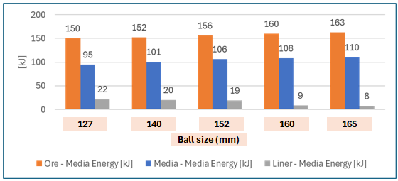
Figura 8. Magnitud de cada tipo de energía de colisión relacionada con bolas según las simulaciones
Fuente : Elaboración Propia

La redistribución de los diferentes tipos de colisiones con el aumento del tamaño de bola es clara en este gráfico. Se observan incrementos saludables en la abrasión deseada y la fractura por impacto, y una disminución en las colisiones indeseables que pueden causar desgaste y rotura del liner si se mantienen durante períodos prolongados.

    - Consumo de Bolas

Uno de los costos más significativos en el molienda SAG es el consumo de medios de molienda (bolas). Las características físicas de la carga de bolas con un tamaño máximo dado pueden calcularse; esto incluye las siguientes variables:

- Área superficial total de la carga de bolas (m²)
- Tasas de consumo de bolas (g/t, g/kWh, t/d)
- Ciclo de vida de cada bola (meses)

En el caso del molino SAG de 28 pies x 14 pies para esta simulación, se usaron las variables operativas estándar (Jb=18%, Jc=28%, slots de parrillas :75 mm, 1000 t/h, 4 MW)

Tabla 6: Características de la carga de bolas para un molino SAG de 28 pies x 14 pies con tamaños de bolas crecientes

Fuente : Elaboración Propia
En la Tabla 6 se demuestra los resultados de la teoría lineal (o superficial) del desgaste de bolas donde se considera que la tasa de consumo debería ser proporcional al área superficial total de la carga de bolas. A medida que aumenta el tamaño máximo de la bola, el número real de bolas disminuye y el área superficial total disminuye (aunque el tamaño máximo de bola tiene un área superficial mayor). El consumo y la tasa de descarte de bolas disminuyen significativamente, y se extiende el ciclo de vida de cada bola.

4. Presentación y discusión de resultados

Cada uno de los siguientes casos de estudio de este trabajo tecnico representa una operación de molino SAG de diferentes tamaños que ha cambiado a un tamaño de bola más grande. ME Elecmetal cuenta con muchos clientes que operan una amplia variedad de molinos de molienda bajo diversas configuraciones; por lo tanto, el Equipo de Aplicaciones de Medios de Molienda de ME tiene el privilegio de acceder a una extensa base de datos.

Todos las operaciones descritas permanecerán anónimos. Para simplificar, las dimensiones del molino están en pies y los tamaños de medios de molienda se mantienen en milímetros.

4.1. Estudio de Caso 1

Esta operación cuenta con un molino SAG de 40 pies x 24 pies y un motor reversible de 23 MW. Esta operación utilizaba originalmente medios de molienda de 140 mm, por lo general producían entre un 15 y un 20% de generación de pebbles. La bola fue reemplazado a 150mm por un periodo corto de ~3 meses y luego migró a 160 mm, donde hubo incremento de rpm de 8,5 a 8,9 y Jb de 18 % a 19,5%.

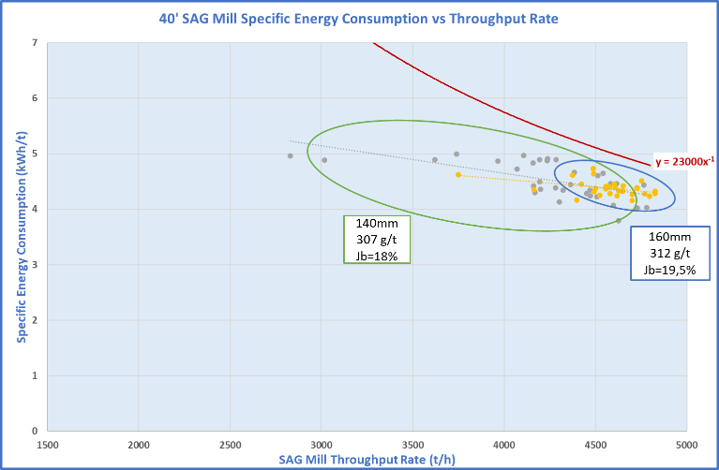
Figura 9. Molino SAG de 40 pies con transición de medios de molienda de 140 mm a 160 mm
Fuente : Elaboracion equipo GM Application Engineer

En la Figura 9, se aprecia que una vez completado el tiempo de purga a bola de 160 mm (puntos amarillos), el molino SAG disminuyó su consumo de energía específico, menor generación de pebbles (alrededor del 2-5% en comparación a bola de 140mm) y una mayor tasa de alimentación fresca del ~4%.
El uso de herramientas tecnológicas como el Impact Finder y gemelo digital de ME en el molino SAG ayudó a controlar los impactos críticos y control de la velocidad del molino.

4.2. Estudio de Caso 2

Esta operación tiene dos líneas paralelas, cada una con un molino SAG de 40 pies x 26 pies y un motor reversible de 28 MW. La planta se puso en marcha con medios de molienda de 125 mm, y durante este período los datos mensuales de SAG1 y SAG2 indican tasas de alimentación generalmente por debajo de 3000 t/h (como se puede ver en la Figura 10, en los puntos de datos a la izquierda).

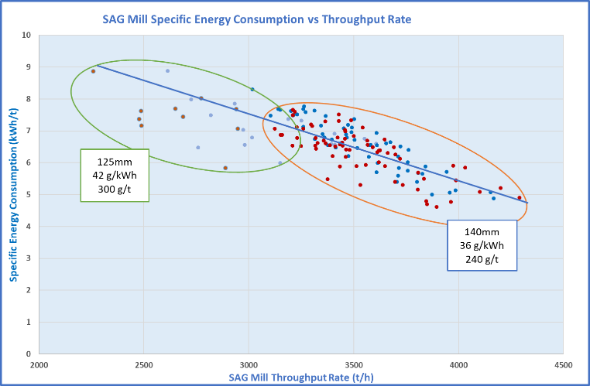
Figura 10. Dos molinos SAG de 40 pies con transición de medios de molienda de 125 mm a 140 mm
Fuente : Elaboracion equipo GM Application Engineer
En la Figura 10 el ingreso de medios de molienda de 140 mm ha sido uno de los factores clave para la mejora en el rendimiento de molienda, ya que las bolas más grandes permiten un rango más amplio de operación, especialmente la capacidad para acomodar cambios en las características de la alimentación, incluyendo dureza del mineral y tamaño de alimentación debido a la disponibilidad de trituración secundaria. Los beneficios del cambio en el tamaño de medios de molienda SAG pueden verse claramente en los puntos de datos a la derecha del gráfico. El consumo de medios de molienda y la energía específica también disminuyeron significativamente (~15%) después de la transición a bolas de 140 mm.

4.3 Estudio de Caso 3

Esta operación incluye un molino SAG de 40 pies x 26 pies con un motor reversible de 28 MW. Los puntos de datos hacia la izquierda representan el desempeño mensual promedio del molino SAG con medios de molienda de 125 mm, y las variaciones en el rendimiento del molino son evidentes en la Figura 11, muestra que el molino luchaba por mantener la tasa objetivo de alimentación debido a cambios en las condiciones del mineral.

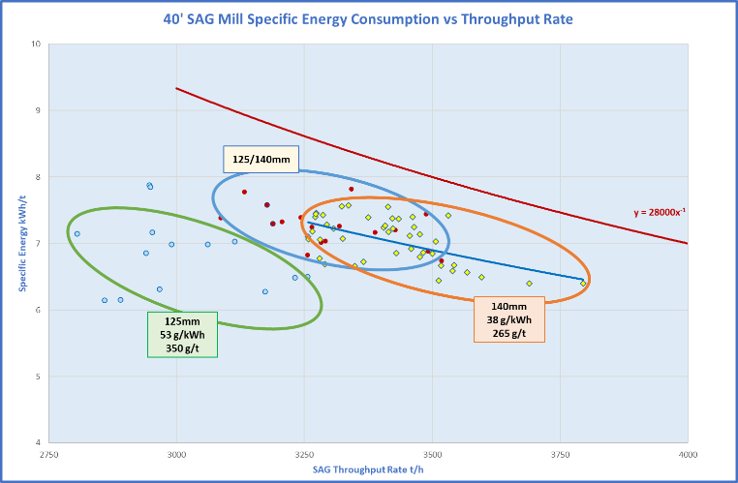Figura 11. Un molino SAG de 40 pies con transición de medios de 125 mm a 140 mm
Fuente : Elaboracion equipo GM Application Engineer
Los puntos de datos y la línea de tendencia hacia la derecha representan el desempeño con la transición completa a medios de molienda de 140 mm, lo que ha resultado en un rendimiento mejor y más estable del molino. Los puntos de datos en la sección media representan un período de transición que fue una medida para mitigar riesgos por parte del equipo de planta entre uso de 125 & 140 mm. También se incluyen cifras de consumo de medios de molienda en la Figura 11, representando una disminución del 30%.

4.4 Estudio de Caso 4

Esta operación corresponde a un molino SAG de 28 pies x 13 pies y es considerado un usuario extremo con uso de las bolas más grandes disponibles de 160 mm en un molino relativamente pequeño. El molino SAG fue puesto en marcha usando medios de 125 mm, manteniéndose así por aproximadamente dos años antes de hacer la transición a bolas de 160 mm, teniendo un impacto positivo significativo en la tasa de producción, como se muestra en la Figura 12.

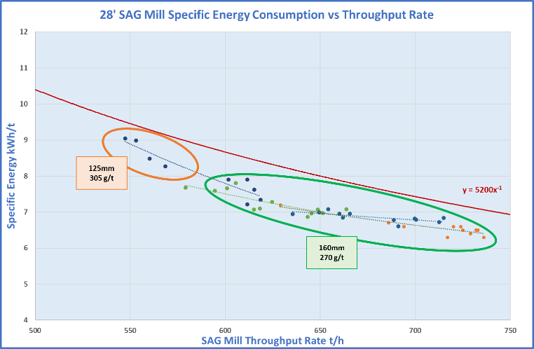
Figura 12. Molino SAG de 28 pies con transición de medios de molienda de 125 mm a 160 mm
Fuente : Elaboracion equipo GM Application Engineer
Cabe destacar que hay datos mínimos para el período con medios de molienda de 125 mm, pero los cuatro meses a la izquierda de la Figura 12 son representativos de esos dos años en el rango de 550 a 570 t/h. Además, hubo una progresión definida en las mejoras del circuito mediante la optimización del tamaño del slot de parrilla, que aprovecha plenamente la mayor rotura de roca proporcionada por las bolas más grandes. Los datos más recientes a la derecha representan los siguientes tres años y demuestran claramente una operación madura y consistentemente optimizada.

4.5 Estudio de Caso 5

Esta operación incluye un molino SAG de 40 pies x 22 pies con un motor reversible de 24.4 MW. En la Figura 13, los puntos de datos a la izquierda representan el rendimiento promedio mensual del molino SAG con medios de 140 mm. En realidad, este es un molino BAG que consume aproximadamente el 95% de la potencia disponible y depende de un excelente control de carga de roca (con control independiente de la adición de pebbles triturados). Además, hay dos fuentes principales de mineral que pueden crear variaciones significativas en las condiciones de alimentación.
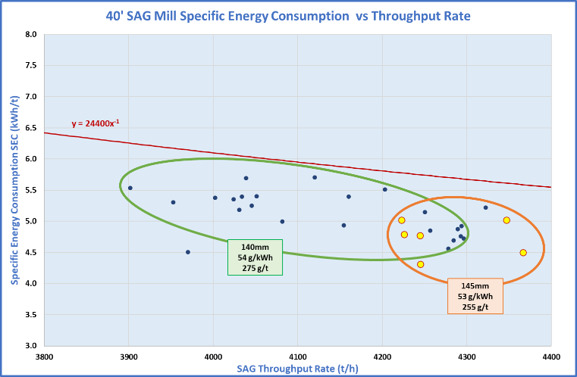
Figura 13. Molino SAG de 40 pies con transición de medios de 125 mm a 140 mm
Fuente : Elaboracion equipo GM Application Engineer
Los seis puntos de datos a la derecha representan solo bolas un poco más grandes de 145 mm, pero se demuestra consistencia en el desempeño operativo. Los datos de operación también indican una disminución en el consumo de medios. Esta operación ha continuado con una transición a bolas de 150 mm.

4.6 Estudio de Caso 6

Esta operación incluye un molino SAG de 40 pies x 25 pies con un motor reversible de 24 MW.
La generación de pebbles fue 10-12% con bola de 140 mm y luego migró un mix de 150mm / 145mm
Con el ingreso de bola de 150 mm en diferentes relaciones con la bola de 5,5” presentó cambios operativos en disminución en la velocidad del molino, reducción de jb, reducción en la generación de pebbles de 6%-9% y una mayor tasa de alimentación fresca del ~2% (manteniendo el slot de parrilla en 72 mm);
Además de otras actividades de optimización (liners) incremento del área de capacho y el aumento en el tamaño del medio de molienda ha permitido reducir el CEE

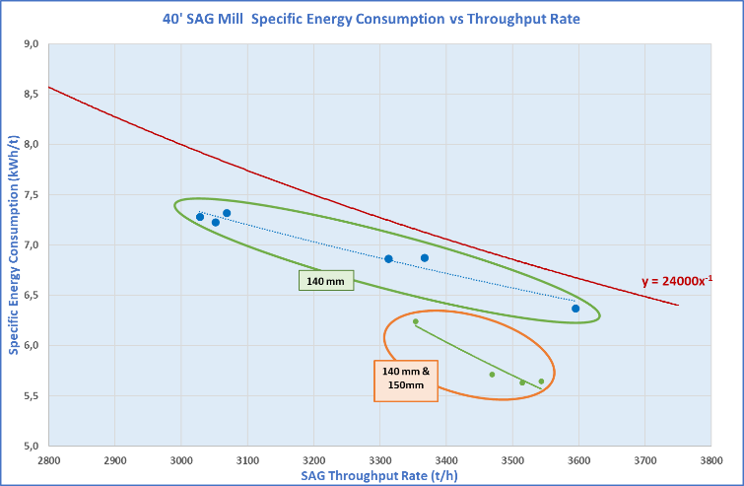
Figura 14. Un molino SAG de 40 pies con transición de medios de 140 mm a 160 mm
Fuente : Elaboracion equipo GM Application Engineer

En la Figura 14 los cuatro puntos de datos a la derecha demuestra la reduccion en el CEE manteniendo el tph. Los datos de operación también indican una disminución en el consumo de medios con la reduccion de Jb. Esta operación ha continuado con una transición a uso de 100 % con bolas de 150 mm.

5. Conclusiones

Considerando la variabilidad permanente de la dureza del mineral alimentado desde la mina, se encuentra que la mejor forma de enfrentar estos minerales es con una bola de mayor diámetro ya que utiliza un rango operativo más amplio dentro del molino, permitiendo acomodar una mayor variedad de características del mineral mientras se mantiene la tasa de alimentación y el rendimiento operativo objetivo para minerales de mayor competencia y para minerales de menor competencia puede realizar el mismo trabajo de molienda con una menor carga de bolas en el SAG y menor velocidad.

Las pruebas de caída de bolas en laboratorio demuestran claramente que una bola más grande genera mayor fractura de roca (menor P80) con cualquier altura de caída dentro del molino, y esto se traduce directamente en la operación real del molino SAG. Dado que las bolas más grandes reducen el tamaño P80 a través del impacto en cualquier altura de caída, la molienda fina concurrente dentro del riñón rotativo es más eficiente.

Las simulaciones indican que a medida que aumenta el tamaño máximo de bolas, existe una mayor diversidad dentro de la carga, lo que permite un rango operativo más amplio y una mayor estabilidad del molino. Esta diversidad genera aumentos saludables en la molienda deseada por abrasión e impacto, y una reducción de los impactos indeseables que pueden dañar los revestimientos si se mantienen durante períodos prolongados.

Los casos de estudio industriales demuestran que las operaciones de molienda SAG se han beneficiado del uso de bolas de mayor tamaño. Dichos beneficios incluyen un aumento en la tasa de alimentación o una disminución en la producción de pebbles, pero siempre habrá un rango operativo más amplio y mejor capacidad para adaptarse a distintas condiciones del mineral.

Finalmente, las bolas más grandes y de calidad premium resultarán en un menor consumo de medios de molienda, manteniéndose constantes todas las demás variables.

6. Referencias bibliográficas

Lane, G., 2007. Some Observations about SAG milling. Ninth Mill Operators’ Conference.

Ballantyne, G., 2019. Quantifying the Additional Energy Consumed by Ancillary Equipment and Embodied in Grinding Media in Comminution Circuits. SAG 2019 Conference.

Powell, M. et al, 2021. The endemic issue of ball mill overload in SABC circuits. Mill Operators’ Conference.

Olmedo, S. and Rodrigues, M., 2023, Increasing the Collahuasi SAG Mill Feed Rate Through

Optimisation of Grinding Media Size: Methodology, Strategy, and Results. SAG 2023 Conference.

Taghimohammadi, M et al, 2019, Continuous Improvement in SAG Mill Liner Design to Increase Hard Rock Throughput. SAG 2019 Conference.

Tavares, M., Rodriguez V., Sousani, M., Padros, C. Ooi, J., 2021, An effective sphere-based model for breakage simulation in DEM. https://doi.org/10.1016/j.powtec.2021.07.031.

Doll, A. and Tischler, K., 2015, The Engineering and Process Effects of Choosing a Motor Design Speed. SAG 2015 Conference.

Cleary, P. and Owen, P., 2018, Effect of operating condition changes on the collisional environment in a SAG mill.

Six Sigma Development Solutions, Inc., Impact Effort Matrix: Prioritize Projects with Our Simple Guide. https://sixsigmadsi.com/what-is-an-impact-effort-matrix-how-does-it-work/

REFERENCIAS DE AUTORES

Autor 1

Nombre del autor: Javier Gustavo Zela Ochochoque

Reseña Profesional:

Actualmente es Ingeniero Senior de Aplicaciones para la Division de Medios de Molienda de ME Elecmetal. Ha trabajado como Ingeniero de procesos mineros en diferentes unidades mineras de Perú durante 11 años aportando valor al negocio minero peruano, con el constante desarrollo de proyectos de innovación y optimización de costos., orientado a la planificación, organización, dirección y control de procesos productivos y administrativos.
Conocimientos prácticos en metalurgia extractiva en concentración y lixiviación de minerales con contenido de oro, plata, plomo y zinc, en molienda, flotación de minerales polimetálicos y auríferos, cianuración, refinación, espesamiento, filtrado, Merrill-Crowe, desorción, electrodeposición, cianuración de concentrados y procesos gravimétricos.

Grado Académico : Ingeniero Químico colegiado con Especialidad en Ingenieria Metalúrgica y Geometalurgia

Coautor 1

Nombre del autor: Brian David Cornish

Reseña Profesional:

Actualmente es el Director de Ingeniería de Aplicaciones para la División de Medios de Molienda de ME Elecmetal. Ha trabajado para BHP durante 20 años en diversos niveles, comenzando como metalurgista en Island Copper, Ok Tedi en Papúa Nueva Guinea, Antamina en Perú y en Excelencia Operacional en Brisbane. Luego ocupó varios cargos en Ausenco, Barrick Porgera, Newcrest Lihir y MMG Century Zinc. En 2017 se unió a ME Elecmetal y pronto reconoció el valor de todos sus trabajos anteriores.

Grado Académico: Licenciatura en Ciencias Aplicadas en Ingeniería de Minas y Procesamiento de Minerales (Universidad de Columbia Británica – 1985).

